一、货物需求
项目名称：空间环境地面模拟装置—200keV质子加速器及束线系统采购项目
项目编号：SESRI.1.1.1.4.2
招标数量: 1套
招标控制价：550万元，投标报价超过招标控制价的，按无效标处理。
一、货物需求

1. 项目概述
1.1 项目背景
本项目是对空间环境地面模拟装置（SESRI）综合环境模拟分系统（原子氧/辐照综合环境舱）中200keV质子加速器及束线进行的国内公开招标。
哈尔滨工业大学国家重大科技基础设施“空间环境地面模拟装置”包含200keV质子加速器及束线，该加速器将用做原子氧舱辐照源。200keV质子加速器及束线系统包括加速器主体及束线。
1.2 功能及总体要求
200keV 质子加速器的功能是实现对质子的加速，可提供30-200keV范围的能量可调质子束，在不更换离子源设备的条件下，还可实现但不限于N、Ar等气体离子的加速能力，所提供的离子束能量范围应不少于30-200keV。
200keV质子加速器及束线的总体要求如下：
1）根据《200keV质子加速器及束线采购项目》招标文件中技术规格及要求，完成200keV质子加速器及束线的整体设计方案，作为投标文件的一部分提交，该方案设计同时也是合同签订后详细工程设计的依据；
2）根据《200keV质子加速器及束线采购项目》招标文件中技术规格及要求，针对200keV质子加速器及束线总体技术指标及关键部件指标，对200keV质子加速器及束线相应设备进行设计，汇编设备清单，包括设备名称、规格型号、数量、设备单价和总价，作为投标分项报价表提交，该设备清单同时也是合同签订后设备加工制造和验收的依据之一；
3）200keV质子加速器及束线的详细总体指标及组成部分指标见招标文件中技术规格及要求的“200keV质子加速器及束线设备详细参数、指标等需求”部分；
4）200keV质子加速器及束线在满足设计功能和主要技术指标的基础上，应以提高系统的可靠性、可用性、维修性、可视性作为用户装置所要求的目标；
5）200keV质子加速器及束线制造过程应根据综合环境模拟分系统中的原子氧/辐照综合环境舱的物理和机械设计要求，严格控制机械加工精度和工艺流程，保证200keV质子加速器及束线长期运行的平稳可靠；使用、操作及维修方便，售后服务优良。系统的设计、安装、安全标示、验收符合国家及行业的标准。
6）所有现场和投标供应商管理的使用人员安全问题，包括但不限于意外事故、工伤、视同工伤、工人体检等均由投标人承担责任。

2.招标范围和内容
2.1任务范围及任务分解结构
1）任务范围
200keV质子加速器任务范围包括设备设计、研制、加工制造、出厂验收、现场安装调试、试运行调试、现场性能指标测试、设备验收及售后维修保障等内容。
2）基本配置
200keV质子加速器及束线系统基本配置结构如下图所示，包含200keV质子加速器主体，束线，控制系统
图1 200keV质子加速器及束线系统分解结构图
2.2 任务内容
200keV质子加速器及束线系统的招标内容包括硬件、软件及文档类三部分。
1）硬件部分
200keV质子加速器及束线一套。设备清单如下：
表1 设备清单
序号 | 名称 | 数量 | 单位
1 | 200keV质子加速器主体 | 1 | 套
2 | 束线 | 1 | 套
3 | 控制系统 | 1 | 套
2）软件部分
200keV质子加速器及束线系统控制软件一套，可实现质子加速器及各部件及试验舱真空系统的集中控制，并能够与综合环境模拟分系统集中控制系统相互通讯，实现加速器关键参数的发布及远程控制功能。
3）文档部分
表2 文档交付清单
序号 | 文件资料名称
一 | 合同签订60个工作日后提交
 | 实施方案
 | 质量计划
二 | 详细设计结束后15个工作日内提交
 | 详细设计报告
 | 工程设计图纸
 | 零部件明细表
 | 关键重要件特性分析报告
 | 安装调试大纲
 | 验收大纲（含相应的验收细则）
 | 制造技术条件报告
 | 经济分析报告
三 | 研制生产前30个工作日内提交
 | 工艺方案
四 | 研制生产过程中提交
 | 加工制造过程中的阶段测试报告、变更记录、说明和图纸等过程记录文件即《中间过程控制记录》
五 | 现场联调前15个工作日内提交
 | 现场安装及调试实施方案
六 | 设备验收前15个工作日内提交
 | 调试总结报告
 | 产品出厂检测报告、合格证明文件资料
 | 设备使用说明书
 | 设备运行操作规程/手册（含安全规范）
 | 设备维护手册
 | 竣工图纸
 | 软件工程化文档（含软件需求说明、软件设计报告、软件测试说明书、软件测试报告、软件使用说明书、最终验收合格后的程序源代码等）
 | 产品交付清单
 | 文件交付清单
 | 备件及易损件清单
 | 外采材料的材料质量证明文件
 | 研制总结报告
 | 电气接线图
《设备运行操作规程/手册》中需包含能量、束流调节说明文件。除以上文档外，投标供应商有义务协助采购人完成国家验收时的档案验收。

3. 200keV质子加速器及束线设备详细参数、指标等需求
★3.1 200keV质子加速器及束线主要束流指标
1）200keV质子加速器为卧式结构，加速器用束线经90°偏转铁偏转之后，束流以垂直地面平面方式辐照到样品表面；
2）质子能量范围：30-200keV，能量连续可调；
3）质子流强（90度偏转铁之后）：最大100 eμA @(30-200keV)，最小1 eμA @(30-200keV)，连续可调，在90°偏转铁下游配流强测量装置；
4）辐照扫描能力：扫描样品尺寸200mm×200mm，面扫描频率≥50Hz，面扫描不均匀度≤5%（束流中心与样品表面垂直），在辐照面配均匀度测量装置；
5）能量稳定度：<0.1%@200keV；
6）加速器还可实现但不限于N、Ar等气体离子的加速能力，所提供的离子束能量范围应不少于30-200keV，Ar离子辐照面积≥100mm×100mm；
7）扫描铁下游与原子氧舱接口配备插板阀；
8）支撑平台具备良好的刚度，能够对200keV质子加速器主体及束线系统提供良好的支撑，并且不会对原子氧辐照综合试验舱的操作造成影响。
3.2 试验舱及接口主要参数
1）试验舱采用316L不锈钢，舱体为卧式结构，直筒段直径Φ1000mm；
2）样品距离舱壁500mm；
3）舱壁设CF250法兰；
4）样品中心距地高度1318mm；
5）试验舱真空获得系统配备干泵及分子泵，空载真空度优于4×10⁻⁴Pa，质子辐照试验时，设备真空度进入10⁻⁴Pa量级；
6）试验舱直筒段两端端部分别样品开门和试验舱舱用激光器；
3.3 200keV质子加速器及束线房间基建条件
1）实验房间东西长12m，南北宽8m，梁下6750mm，门口宽度2500mm，高度不小于2000mm；
2）房间内无天车；
3）房间内通去离子冷却循环水接口，20±2℃；
4）房间内提供2处R<1Ω接地点（独立接地）；
5）200keV质子加速器及束线在房间内的布局见图2，图3。
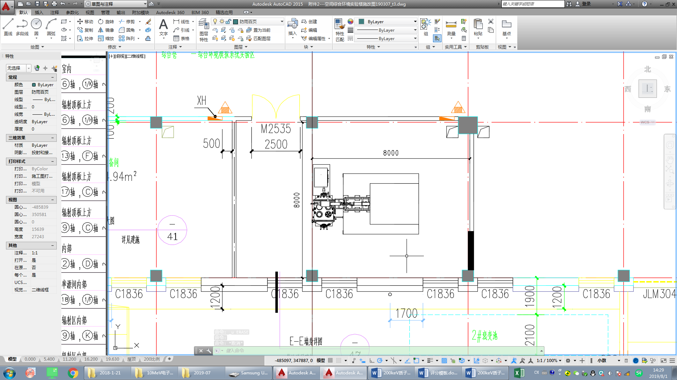
图2 200keV质子加速器场地布局
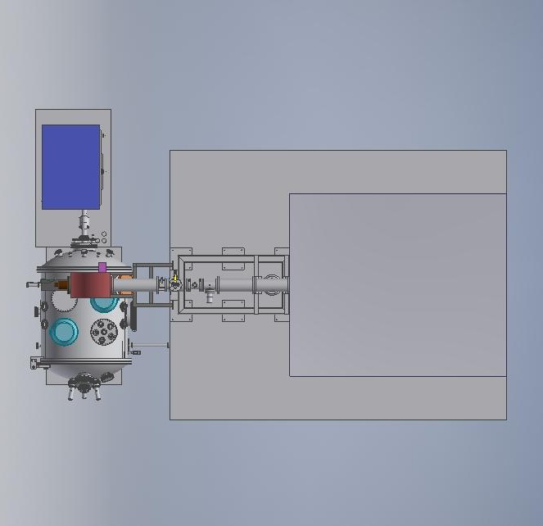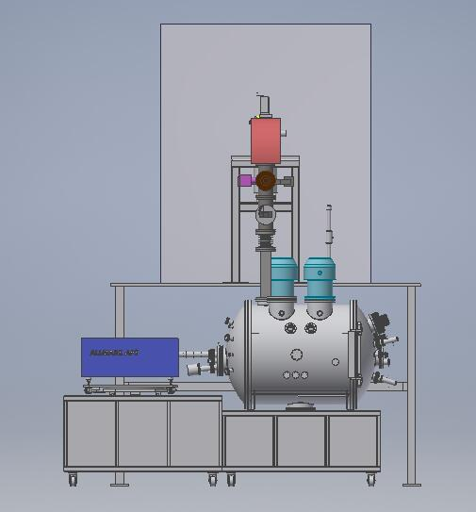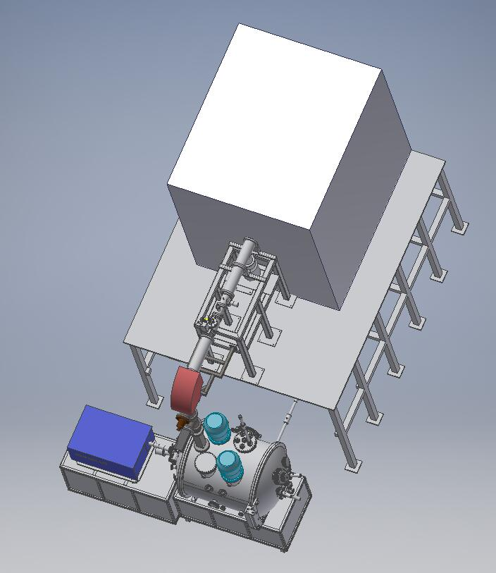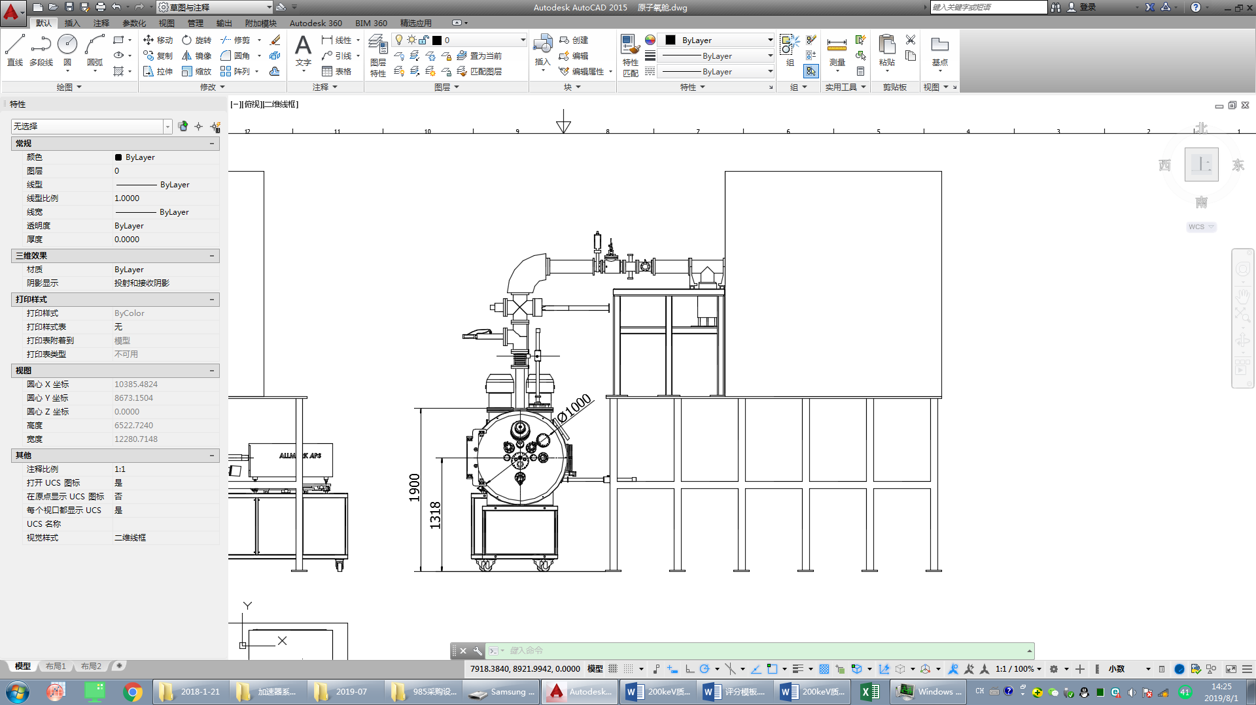
图3 200keV质子加速器与试验舱设备布局
3.4 200keV质子加速器及束线各组成部分的技术参数、指标、设计要求、材料要求等
要求200keV质子加速器及束线设备主体不可更换部分的材料选型、制造工艺应能保证设备可靠运行≥30年。
★1）200keV质子加速器
a. 引出束流的稳定，离子源电源需要采取稳压或稳流措施，保证加速器长期稳定工作;
b 离子源包含离子源供电系统；
c 在不更换离子源设备的条件下，离子源具备但不限于N、Ar等气体离子的生成及加速能力；
★2）束线
a. 由水平段、90°偏转铁、垂直段及扫描铁构成，并在扫描铁下游与原子氧/辐照综合试验舱接口处配备CF250插板阀；
b. 90°偏转铁和扫描铁用具备对质子、N、Ar等各种离子的偏转和扫描能力，在辐照面处，质子辐照面积200mm×200mm，Ar离子辐照面积100mm×100mm；
c. 能够对质子束的能量进行测量，并将测量结果存入控制系统的历史数据库。
d. 束流流强要求能在线测量，在线测量结果应自动存入控制系统的历史数据库；
e. 真空测量结果要求通过控制网发布，并可存入控制系统历史数据库；
f. 真空阀门的开关状态通过控制网发布，实时监控；
g. 机械支撑应具有足够刚度和稳定性，以保证被支撑件的位置精度；
h. 支撑系统应利于进行准直，包括离线调试及安装现场的准直；
3）控制系统
★a. 200keV质子加速器及束线控制系统的任务是实现对200keV质子加速器及束线各种设备、试验舱真空系统（真空系统由采购人提供，试验舱控制系统采用西门子PLC控制，真空系统包含但不限于真空泵组、真空计）的远程监测和控制。要求控制系统具备集中控制功能，采用以太网接口，能够纳入综合环境模拟分系统集中控制网络，同时具备现场控制和远程数据发布功能，其中，综合环境模拟分系统远程集中控制系统采用GE IFIX软件平台，200keV质子加速器及束线控制系统预留通讯接口，用于同远程集中控制系统对接，同时具备程序控制点位以及所有程序资料交互通讯的能力。200keV质子加速器及束线所有远程控制指令、数据可通过Modbus、TCP/IP、OPC等通讯协议传输；
★b. 实现各子系统的集成控制；
★c. 建立上层物理应用软件，实现加速器参数测量与校正、装置状态和参数分析等功能；
★d. 建立完善的系统级报警和设备保护机制；
★e. 能够实现在控制室实时进行加速器运行参数的设置和调整；
★f. 能够实现在控制室实时监控200keV质子加速器及束线的关键参数及仪器设备运行情况；
★g. 建立加速器参数历史数据库，具备对加速器各数据参数进行记录和查询等功能；
h. 系统控制柜及颜色安装招标人统一要求确认。
4）辐射防护要求
采购人现场建筑未考虑辐射防护屏蔽，若投标供应商设备辐射剂量超过国家标准，需要进行防护，投标供应商应提供屏蔽装置并根据采购人要求进行施工，采购人提供辐射剂量监测设备（X、γ射线检测仪）。
5）辅助条件要求
招标人提供基建工程相关图纸及资料，投标人在设计及施工时，充分考虑基建条件，如水、电、气等条件。
招标人具备的条件：
a. 招标人提供设备用电电缆至加速器所在实验区内建筑墙体，投标人自行连接至所供设备。设备运行耗电总功率不高于45kW，电缆的布置遵循安全标准，并按照招标人要求布置美观；
b. 招标人提供设备用冷却水至加速器所在实验区内建筑墙体内，投标人自行连接至所供设备。房间内通去离子冷却循环水接口，入口水温20±2ºC，流量达到4吨/h。冷却水布线遵循采购人的要求，布线美观。
c. 招标人在房间内不设置天车。
d. 招标人房间内设备附近提供两个独立接地，接地电阻≤1Ω；
e. 200keV质子加速器及束线人员安全联锁系统（PPS）由招标人负责建设，包含门禁、辐射防护、工作场所视频监控等，投标文件中勿包含该费用。
投标人需提供内容：
a. 投标人自行解决对所供设备的安装所用的工装及条件；
b. 机器保护系统（MPS）由投标人负责建设，投标人需配合人员安全联锁系统（PPS）的设计。

4. 200keV质子加速器及束线的实施计划
对定制非标研制设备，分为详细设计阶段、加工制造阶段和现场安装调试及验收阶段。
4.1 详细设计阶段：
a）在合同签订后60个工作日内，投标人完成项目《质量计划》及《实施方案》的编制，并由投标人组织有采购人参加的评审，评审需经招标人认可通过；
b）合同签订后6个月内，详细设计完成后，投标人需提交《详细设计报告》、《工程设计图纸》等相关文件（见前文表2中文档类要求），详细设计经招标人评审通过后，方可进入加工制造阶段。
4.2 加工制造阶段：
项目实施过程中应按照《实施方案》和《质量计划》的要求对质量控制点进行严格控制，并加以记录。即按照H/W/R点要求，严格控制全过程生产实施。投标人需提交月进度报告，以便招标人详细掌握工程进度。若有计划变更，或者研制过程出现需要对产品性能指标、接口、外形尺寸等更改时，投标人须按照招标人和投标人共同商定的《变更控制规范》执行，经招标人确认批准后方可实施；在项目实施阶段，应做好中间过程记录，形成《中间过程控制记录》，在验收时一并提交。
4.3 现场安装调试及验收阶段：
提交《安装调试大纲》，依据《安装调试大纲》和《验收大纲》进行调试和验收。
提供200keV质子加速器及束线系统的出厂检测报告、合格证、使用说明书、维护手册及《产品履历书》等文件。

5. 200keV质子加速器及束线的运输及安装
1）根据招标人的要求，投标人需在研制结束后、现场联调前30个工作日交付《安装调试大纲》并由招标人评审通过，投标人应按照《安装调试大纲》组织运输及现场联调。设备运输需选用具有资质的运输公司，并在《安装调试大纲》中明确具体运输方案。
2）投标人负责完成200keV质子加速器及束线各设备出厂前的洁净包装和运输及在现场不同作业区域的传输与转运。在完成验收前，设备的存储由投标人负责。
3）投标人在接到招标人提出安装要求后，24小时响应，5个工作日内派技术人员到招标人现场进行设备安装直至完成安装调试，并对设备开箱、吊装、管线接口匹配的正确性负全部责任。现场安装调试过程中，所需工具和仪器全套由投标人提供。

6. 200keV质子加速器及束线的验收
验收分为出厂验收、预验收及最终验收。
6.1 验收地点
出厂验收：投标人设备加工所在地。
预验收：招标人指定地点。
最终验收：招标人指定地点。
6.2 验收依据
1）投标人应在详细设计结束后提交《验收大纲》（含相应的验收细则），在经过招标人组织的评审和批准后，招标人依照《验收大纲》约定的参数和技术进行验收。
6.3 出厂验收
出厂验收：为了保障200keV质子加速器及束线产品的质量，由投标人组织，有招标人参加的到设备加工现场或指定地点进行验验收。
1）资料验收。应检查并确认按合同规定所应提供的资料是否齐全，资料应包括设备的出厂验收结论。
2）投标人按照《验收大纲》相关要求，在设备加工场地对关键设备的外观、尺寸、功能和接口等进行出厂验收，对200keV质子加速相关部件进行冷测试，具体内容包含但不限于：（1）按中国国家相关标准和企业出厂标准、合同要求对设备的机械、电气装置及软件模块进行验收；（2）按中国国家标准对环保、劳动安全进行验收；（3）投标人应提供设备在装配调试阶段的检测结果，并提供相应的检测工具名称及检测手段，并形成测试报告。验收合格后双方签字形成出厂验收文件后方可发货。
3）如果招标人到投标人设备加工所在地进行设备出厂验收，则以上工作可由投标人与招标人一同进行，并应对招标人人员进行操作培训及维护培训。
4）设备出厂验收合格后，投标人须对设备进行彻底的清洁才能将设备及全套合法资料包装运输至招标人的使用场地。
6.4 预验收
预验收：在招标人指定地点，200keV质子加速器及束线系统与原子氧/辐照综合环境舱联合调试验收。
1）投标人负责在招标人现场调试加速器达到设计指标，并通过专家组验收。现场针对主要技术指标要求中能量、流强、粒子种类、扫描范围、扫描频率、均匀度、控制系统、电磁兼容设计等全部规定内容进行验收。详细设计结束后，投标人应提供《验收大纲》及验收细则，经招标人评审确认后作为合同验收依据，投标人所提供验收大纲中的规范、方法及设备等必须满足国家及行业规定标准。
2）预验收提交文件资料清单，见前文表1文档交付清单。
3）验收时，投标人需提交全部档案的电子版。
6.5 最终验收
最终验收：200keV质子加速器及束线与综合环境模拟分系统最终联调，并完成国家验收，并完成国家验收。
1）设备最终验收合格后，开始计算质量保证期。

7. 培训的要求
1）投标人在投标时应提供详细的对招标人人员的培训计划，培训地点为设备生产地及黑龙江省哈尔滨市，因投标人要求提供的培训场地、培训条件所需要发生的费用由投标人提供。
2）200keV质子加速器及束线生产过程中，招标人派2人参加跟产学习，由投标人免费提供学习办公场所条件；
3）投标人应在验收前完成对招标人运行人员在安装现场的培训，并提供完整的《运行操作规程/手册（含安全规范）》、试运行记录以及其他技术通知单、工作联系单等技术文档；
4）投标人派驻有经验、态度积极的工程师安排不少于7天的培训，培训过程有问题随时解答，中途不得更换工程师。
5）投标人对招标人人员培训内容应包括但不限于：
设备原理、设备电路线路原理、机械结构及各功能模块介绍、设备基本故障诊断排查、易损部件更换、程序设置、工艺操作等。并根据实际运行需要，进行相关项目的培训。确保招标人的操作人员能够独立、正确使用，维护设备，能够独立排查基本故障，并由投标人确认招标人实际操作人员资质。

8. 200keV质子加速器及束线设备的售后服务
1）自最终验收之日起，开始计算质量保证期。投标人提供2年现场免费保修服务（质量保证期）；如预验收通过后，但至2021年7月31日不具备最终验收条件，则质保期于2021年8月1日起开始计算。设备出现故障或其他运维问题，招标人通知投标人后，投标人应在8小时内提供技术响应，72小时内到达现场，5个工作日内排除故障。如不能按期排除故障，则设备质量保证期顺延，但投标人须在30个工作日内排除故障。人为操作失误和不可抗拒因素等导致的设备故障，投标人不承担免费维修责任；
2）投标人应保证其200keV质子加速器及束线经过正确安装、合理操作和维护保养，在200keV质子加速器及束线寿命期内运转良好。在规定的质量保证期内，投标人应对由于设计、工艺或材料的缺陷而造成的任何缺陷或故障负责，合同中另有规定除外，出现上述情况，投标人应在收到招标人通知后30个工作日内，免费负责修理或更换有缺陷的零部件或整机。对造成的损失招标人保留索赔的权利。招标人的人为操作失误和不可抗拒因素等导致的设备故障，投标人不承担免费维修责任；
3）设备验收前，发生的任何部件失效，均由投标人免费提供全新部件，并负责替换部件及发生的相应费用；
4）质量保证期内，发生非消耗性部件失效，由投标人负责免费提供全新部件并负责替换，更换后的部件重新计算质保期；
5）投标人在质量保证期内至少保证每年一次回访，并形成双方认可的维修、更新、检查记录。
6）质保期满后投标人有偿提供200keV质子加速器及束线的保养与维修服务，如需更换部件或系统升级，投标人需要以优惠的价格提供给招标人。

9. 200keV质子加速器及束线设备相关附属件的要求及配件清单，外采材料设备的要求等
1）投标人提供二年的电气和机械易损备件，并计入投标报价。
2）提供常用备件、易损件、夹具清单及价格，必要的安装维护工具并计入投标报价。
3）投标人须在交付资料中提供外采材料的材料质量证明文件等。
4）其它未列出的选项，投标人可列出优惠条款，待中标后视情况在技术协议中由双方共同商定。

10. 制造加工进度要求
合同签订后，按以下要求执行制造加工任务：
1）中标日起6个月内完成200keV质子加速器及束线详细设计评审、实施方案评审及质量计划评审。
2）2021年1月31日前完成200keV质子加速器及束线出厂验收。
3）2021年3月31日前200keV质子加速器及束线运输进场。
4）2021年5月31日前完成200keV质子加速器及束线安装，同时完成与原子氧/辐照综合试验舱联合调试，完成预验收。
6）2021年7月31日前完成200keV质子加速器及束线与综合环境模拟分系统的联合调试，完成最终验收。
投标人需在投标文件中根据以上时间节点要求，给出详细的进度安排说明。投标人应按照Oracle P6工程管理软件要求进行进度月报，具体包括本月已完成工作以及下月要进行的工作等，并需要有专人跟进P6管理。

11. 技术文件、加工期变更方式要求
双方签署的正规文件为有效文件。对影响项目需求、主要成果交付日期、项目费用和项目总体参数的变更，必须按照采购人和投标供应商双方共同约定的《变更控制规范》执行。其中：
1）由招标人提出的导致费用增加的变更，所发生的费用由招标人承担。
2）由投标人提出的变更，应履行变更手续，所导致的费用由投标人承担。

12.招标人需提供的材料及支持
招标人提供专职人员负责基建协调、材料、技术支持等。招标人提供的作业环境须满足安全防护、职业健康等国家相关标准规范要求。

13.付款方式约定及要求
1）合同签订后支付合同总金额30%合同款；
2）200keV质子加速器及束线详细设计评审完成后，通过评审，双方达成共识，双方相关负责人或法人签字确认，支付40%合同款；
3）设备出厂验收完成，双方签字确认后支付10%合同款；
4）预验收完成，双方签字确认后支付10%合同款；
5）最终验收完成后，正式进入试运行阶段为本合同的正式验收点，开始计算质量保证期，达到指标要求，双方签字确认后，采购人支付5%合同款；
6）最后的5%尾款作为质量保证金，质量保证期内需完成合同中有关质量保证技术要求，质量保证期满，经采购人确认后，支付5%尾款，如未能在质量保证期内完成相关质量保证技术要求，则视具体情况扣除0.5%~5%尾款；
7）投标人需在各阶段付款前提供有效发票，最长不能超过30个工作日。
注：上述所有付款，必须在国拨经费下拨后进行支付，如招标人国拨经费未到账，则不视为违约。

14. 知识产权
招投标双方各自开展本合同之外的工作，与本合同中的技术知识有所关联，此类工作的知识产权归各自所有。
投标人在交付设备后，仍然对所有货物、设备或机器的知识产权。招标人不得反向工程、建造任何由投标人售出的货物、设备或机器。

15. 分包要求
不允许分包及不允许联合体投标。

